可编程控制的空中飞行器（飞行机器人）任务要求

一、项目概述
本项目根据公布的任务和现场发布的任务，参与的学生能够结合环境因素，综合运用多种传感器诸如图像识别、激光定高、气压测定等自行设计、制作或改装飞行器,现场编写程序、调试并完善飞行器控制程序，使其自主高效地完成飞行项目任务。
二、组队方式
比赛设有小学、初中、高中（含中职）3个组别，每支队伍由1-2名选手和1名指导老师组成，选手为截止到2024年6月在校学生。
三、场地及物品
（一）场地
1.飞行场地为尺寸约400cm×400cm哑光刀刮布材质喷绘地图。起飞及降落区域分别为40cm×40cm的正方形，距离外边框约80cm。飞行安全围网构成600cm×600cm的区域，其中任务区的尺寸是200cm×200cm的正方形，正方形内部为米字形、外部为外切圆,4段彩色圆弧的颜色分别为红色（参考色值为C0 M100 Y100 K0）、黄色（参考色值为C0 M0 Y100 K0）、蓝色（参考色值为C90 M90 Y0 K0）和绿色（参考色值为C80 M0 Y100 K0）。任务点是米字形的8个顶点和中心点，明显标注出A、B、C、D、E、F、G、H和I点，J、K、L、M为线段HI、BI、DI、FI的中点，如图1、图2所示。
2.在任务点A、C、E、G上方各放置1个竖直的障碍物，其高度约为80cm-150cm，外形为1个竖杆和3个直径分别约为50cm、60cm、70cm的圆环，摆放角度随机，在展示过程中保持不变。对障碍物的粗细、颜色及材质均不作要求，固定方式亦可多样，可利用体育训练或健身锻炼的器材制作。
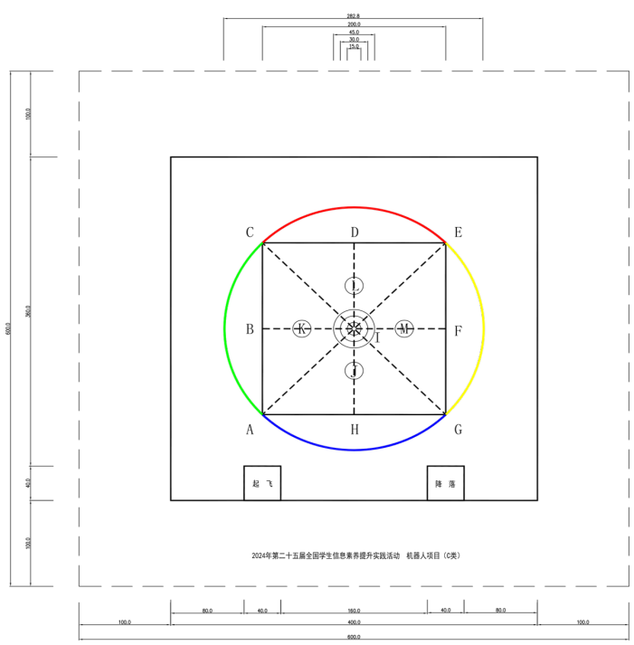
图1 场地俯视示意图
3.以I点为圆心摆放3个直径分别为15cm、30cm、45cm，高度约为3cm的同心圆底盘。在任务点J、K、L、M上方各放置1个用于摆放运送物品的平台，平台高度在0-100cm不等，直径约为30cm。运送物品最大尺寸不超过2cm，材质、重量及颜色不限，以场外观察者肉眼明显能见为佳，允许做镂空处理。
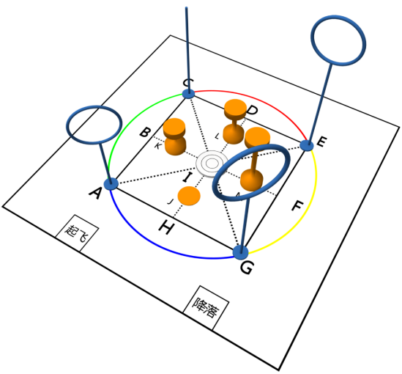
图2 场地侧视示意图
4.现场允许使用二维码或其他标记物，可遮盖于地图上（不可粘贴于场地）。使用标记物的总数不超过10个，标记物尺寸上限为10cm×10cm。
三、技术要求
1.利用成品套装飞行器加以改造或自行设计并制作的机器人（飞行器）均可参与，提倡使用开源硬件和软件自行设计制作飞行器。
2.在设计、制作和调试飞行器时，应结合任务特点并充分考虑光线、气压、电磁场等环境因素对飞行器运行产生的干扰和影响，使其充分适应现场环境自主完成任务。
3.飞行器应具备使用诸如图像识别、UWB或其他各种技术手段实现精准定位、运送物品和进行空中测量（比如求地面物品的长度、面积、体积、数量等）的能力。
4.飞行器在起飞区域内的尺寸上限均不超过30cm，重量小于250g，使用空心杯电机，带保护罩，完全离开起飞区域后其尺寸不再受限。
5.飞行器开始执行任务前其垂直投影不能超出起飞区边框，初始摆放角度由参与展示的学生自行决定。允许使用遥控器启动飞行器，但不允许使用遥控器控制和引导飞行器的运行，飞行器必须通过程序实现自主飞行。在完成任务的过程中，如果飞行器（其垂直投影）离开地图区域（400*400cm），则视为任务失败。
6.飞行器完成基本任务和挑战任务的总时长为5分钟。飞行器在起飞区域内启动后即开始计时，完成全部任务或任务失败后计时停止，飞行器在规定时间内完成的任务有效。

四、任务描述
1.飞行任务包括基本任务和挑战任务。基本任务可结合公布的任务说明进行训练。
2.飞行器在任务场地内从起飞区出发后，须分别通过A、B、C、D、E、F、G、H、I、J、K、L和M点完成“基本任务”的各项子任务。
3.飞行器完成基本任务后可做挑战任务。相对于基本任务，挑战任务具有一定的难度和挑战性，具体任务在活动现场公布。
基本任务
起飞 | 起飞后离地高度50cm以上；
巡线 | 从任务点A开始，再从B、C、D、E、F、G、H、I任务点中随机抽取3个（小学）、4个（初中）、5个（高中），完成线路规划后按字母顺序巡线飞行，如遇弧线区域须巡色环飞行（例如AC）；
避障 | 从任务点A、C、E、G中随机抽取2个（小学）、3个（初中）、4个（高中），按字母顺序依次完成避障飞行；
运送 | 从任务点J开始，再从K、L、M任务点中随机抽取1个（小学）、2个（初中）、3个（高中），通过自动挂载将平台上的运送物品投放至以I为中心的同心圆盘中（挂载装置必须接触运送物品才有效）；
航拍 | 完成对空中运送任务结果的拍摄，拍摄结果可查询；
返航 | 返回至降落区域。
五、比赛流程
1.参赛顺序
参赛队伍签到后，可到现场指定的抽签区域进行抽签确定出场顺序，抽签完成后由工作人员对抽签结果进行记录。
2.编程调试
参赛队伍完成抽签后根据顺序进行场地适应。比赛正式开始前有2小时时间进行调试，在场地适应阶段，参赛队伍可对程序进行调试及在场地上进行练习。2小时调试时间结束，各队伍需回到座位，等待裁判按照名单顺序进行正式比赛
3.检录
为保证所有参赛队伍制作的无人机符合统一的制作规范，参赛队伍需在比赛前到检录区进行赛前检录。检录标准可参考三技术要求”。
若无人机未通过检录，参赛队伍需在备场区修改检录不合格的无人机，直至符合检录要求才能上场比赛。
4.候场
赛前检录完成后，参赛队伍需在比赛前到达候场区。候场区工作人员将核查参赛无人机的状态，检查参赛队员和指导老师的信息。
5.一分钟准备阶段
一分钟准备阶段内，参赛队员需要将无人机放置在启动区，操作手检查自带的操作设备，确认无人机操控及操作设备正常。一分钟准备时间结束，操作手需退回操作区，除操作手外的参赛队员需回到观赛区。
6.正式比赛阶段
五分钟比赛阶段内，参赛队员根据规则要求，操作无人机启动后由无人机自动完成比赛任务。
7.成绩确认
本次比赛有两次比赛机会，两次比赛机会不设间隙，中间不允许修改或下载程序，取两次比赛中成绩最好的一次为最终成绩。每场比赛结束五分钟内，队长需到裁判席签字确认成绩。
比赛结束后参赛队员对于成绩有疑问，需要在比赛结束后的五分钟内提出。若队长在比赛结束的五分钟内未到裁判席签字确认成绩，也未提出任何疑问，则视为默认当场比赛结果。
8.成绩排名
每支参赛队伍有两次比赛机会，取最好成绩作为最终成绩，并用于队伍排名。
在进行名次判定时，优先按照分数高低判定。若分数相同，则用时较短者名次靠前
9.判罚规则
为保证比赛的公平性、严肃比赛纪律，参赛队伍及无人机需严格遵循比赛规则。如有违规，裁判将会对违规行为给予相应的判罚。
10.规则
（1）以下规则仅针对常见情况，若发生其他影响比赛公平性的情况，由裁判判定。
①上场比赛的无人机需通过赛前检录。违规判罚：未通过赛前检录的无人机被罚下。
②比赛过程中，无人机不得飞出场地外。违规判罚：罚下违规无人机。
③比赛过程中，无人机不得对比赛场地上的道具造成破坏。违规判罚：罚下违规无人机。
④比赛过程中所使用的无人机和设备需由参赛队伍自行准备，参赛队伍不可使用其他队伍的无人机进行比赛。
（2）违规判罚
若存在参赛队伍不符合规则任意一项，将被驳回报名申请。如果在比赛中发现有违规情况，最高给予违规队伍取消比赛资格的判罚。
（3）比赛开始后，参赛队员不得接触无人机，比赛过程中接触无人机将取消比赛资格。
裁判有权根据其他事项对当事者进行判罚：
①场外指导。
②干预裁判进行执裁。
不符合上述情况的其他违规事项等。

附件1：
可编程控制的飞行机器人任务评分表

组别： 队员：
任务 |  |  | 分值 | 得分
基本  任务 | 顺利出发 | 机器人从出发区出发前往任务区 | 10分
基本  任务 | 巡线 | 从任务点A开始，再从B、C、D、E、F、G、H、I任务点中随机抽取3个，每完成一个获取一个得分 | 20分/个
基本  任务 | 避障 | 从任务点A、C、E、G中随机抽取2个，每完成一个获取一个得分 | 20分/个
基本  任务 | 运送 | 从任务点J开始，再从K、L、M 任务点中随机抽取1个，将平台上的运送物品投放至以I为中心的同心圆盘中 | 50分/个
基本  任务 | 航拍 | 完成对空中运送任务结果的拍摄 | 50分
基本  任务 | 返航 | 返回至降落区域。 | 30分
整场用时
比赛总得分

队员确认签字： 裁判签字：

